**2025年河南省郑州外国语学校中考物理模拟试卷（一）**



**一、填空题（本题共6小题，每空1分，共14分）**

1．（2分）如图所示，图甲中木条的长度为 　 　cm；图乙中温度计读数为 　 　℃。

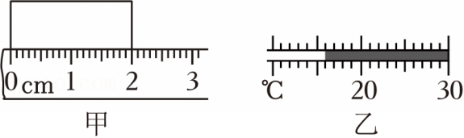

2．（2分）如图甲所示是磁悬浮盆栽，其工作原理如图乙所示，电源电压不变，底座内部是电磁铁，盆栽下部有一个磁铁，通电后，盆栽利用同名磁极相互 　 　（选填“吸引”或“排斥”）的原理工作。当滑片P向右移动时，盆栽的悬浮高度会 　 　（选填“升高”或“降低”）。

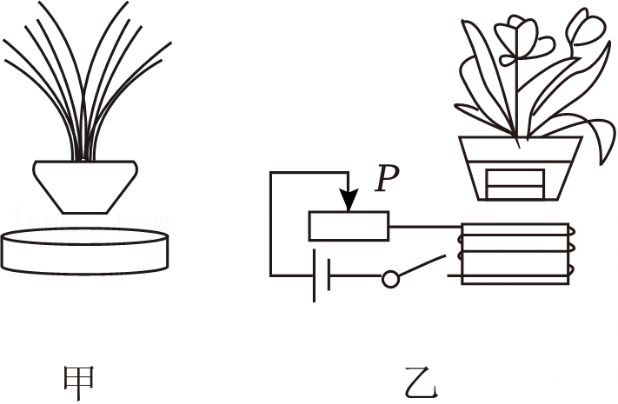

3．（3分）中国太空实验室“天宫”空间站全面建成。空间站采用氢氧燃料电池，是由于氢的 　 　（填“热值”或“比热容”）较高，电池将燃料的化学能转化为 　 　能，驱动空间站内的设备运转；通讯系统利用 　 　（填“超声波”“次声波”或“电磁波”），确保与地球保持实时通信和数据传输。

4．（3分）“华龙一号”是我国自主三代核电技术，2024年11月20日23时50分，位于福建省漳州核电站1号机组汽轮发电机组首次核蒸汽冲转一次成功，它利用现行主流的核电站发电方式，通过可控的 　 　（选填“核裂变”或“核聚变”）将核能转化为电能。太阳内部通过 　 　（选填“核裂变”或“核聚变”）同样释放巨大的核能，太阳能属于 　 　（选填“一次”或“二次”）能源。

5．（2分）物理“创新”小组的同学们调查发现，雨雪天气里，汽车后视镜会变模糊，影响行车安全。同学们设计了给后视镜除雾、除霜的加热电路。如图是加热电路原理图，电源电压12V，加热电阻R1与R2阻值均为12Ω，电路低温挡除雾，高温挡除霜。当开关S闭合且S1　 　（选填“闭合”或“断开”）时，处于除霜模式；在除雾模式下，工作5分钟电路产生的热量为 　 　J。

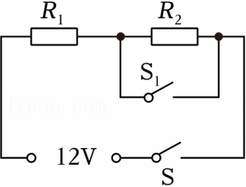

6．（2分）如图甲是小灯泡L和电阻R的电流随电压变化图像，将它们按图乙所示接入电路中，只闭合开关S，小灯泡的实际功率为1W，则此时小灯泡的电阻为　 　Ω；再闭合开关S1，此时电路中的总电功率是　 　W。

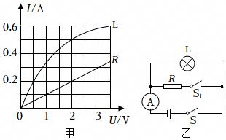

**二、选择题（每题2分，共16分，13和14题为双选，全部选对得2分，选对但不全得1分，有选错得0分）**

7．（2分）如图所示，四个节气对应的物态变化吸热的是（　　）

A．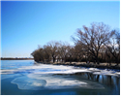惊蛰冰化水 B．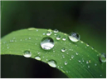立秋露珠形

C．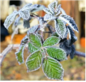立冬霜来降 D．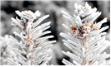大寒挂雾凇

8．（2分）沈括在《梦溪笔谈》中记述到“若莺飞空中，其影随莺而移”，而在纸窗上开一个小孔使莺的影子呈现在室内纸屏上，却观察到“莺东则影西，莺西则影东”，则下列说法错误的是（　　）

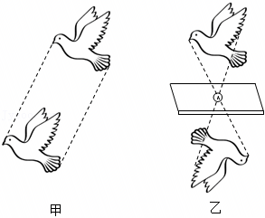

A．“莺东则影西，莺西则影东”描述的现象是小孔成像

B．图甲和图乙都可以用光的直线传播来解释

C．图甲所成的“影”一定比图乙所成的“影”大

D．小孔成像时，物左右移动时，其像的移动方向与其相反

9．（2分）绿盛伙食团每周都有传统菜——油炸鸡腿，孩子们非常喜欢。师傅们将冰冻鸡腿先解冻，再放入沸腾的油锅中炸到表皮金黄，但里面的肉还比较鲜嫩。关于这个生活场景，下列相关说法正确的是（　　）

A．刚出锅的鸡腿烫嘴，因为它含有的热量多

B．相同条件下，油升温比水快，说明油的比热容小

C．考场里都闻到鸡腿香，说明加热后分子才会运动

D．如果改进火炉的效率，鸡腿可以吸收燃料放出的全部热量

10．（2分）如图为小明用可乐瓶制作的水火箭，其原理是打入可乐瓶的压缩空气使水从“火箭”尾部向下喷出，从而推动“火箭”飞向空中。下列分析错误的是（　　）

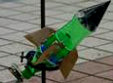

A．使用打气筒打气时能量转化与汽油机的压缩冲程相同

B．水火箭升空过程中能量转化过程与汽油机的做功冲程相同

C．升空过程中，瓶内气体的内能减少

D．水从水火箭中喷出相当于内燃机的排气冲程

11．（2分）下列有关电学的知识中，说法正确的是（　　）

A．使用试电笔辨别火线与零线时，手指千万不能碰到笔尾金属体

B．家庭电路中的保险丝熔断，则说明电路中出现了短路

C．在家庭电路中，用电器的开关要连接在火线和用电器之间

D．用电器的三脚插头也可以插入两孔插座使用

12．（2分）某直流电动机额定电压为220V，其线圈电阻为1Ω，正常工作时通过线圈的电流为20A，若电动机连续正常工作10min，下列判断正确的是（　　）

A．电动机的额定功率是44kW

B．电动机工作时因发热损失的电能为2.64×106J

C．电动机的效率约为89%

D．电动机获得机械能是2.4×106J

（多选）13．（2分）公路检查站的“地磅”可以检测货车是否超载。如图是某种地磅的工作原理图，滑片P可在竖直放置的电阻R上滑动，当货车质量增大时，由电表改装成的显示器的示数也增大。下列说法正确的是（　　）

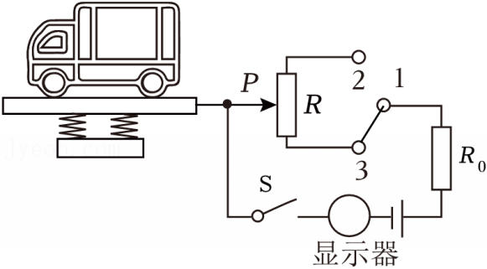

A．“显示器”由电流表改装而成，接线柱“1”应与“3”连接

B．若货车质量增大，则电阻R0两端电压增大

C．当无货车通过时，地磅表显示为零。则应将地磅表的零刻度线改装在原电表的零刻度线处

D．为了节约电能，电阻R0可以去掉

（多选）14．（2分）如图所示，某型号投影电视机将传输过来的图像通过投影仪的镜头成像，并将所成的像投射到特制屏幕上。屏幕画面的大小可通过移动投影仪的前后位置来调节。下列说法正确的是（　　）

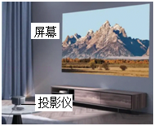

A．屏幕是人造光源

B．投影仪成倒立、放大的像

C．投影仪的成像规律与照相机的相同

D．屏幕上多彩的画面是由红、绿、蓝三种色光混合而成的

**三、作图题（每题2分，共4分）**

15．（2分）防溺水六不准中“不要到不熟悉的河边、池塘等地方下水游泳”，清澈的水看似很浅，实则很深，不明水情擅自下水容易发生溺水事故。在学习了物理之后，我们可以从物理的角度认识其中的原理，请在图中画出人眼看到池底A的大致光路图（A′是人眼看到的池底A的像）。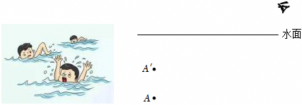

16．（2分）如图，甲为家用多功能面板，其中usb数据口和插座都由开关控制，请将图乙所示的原件接入家庭电路。

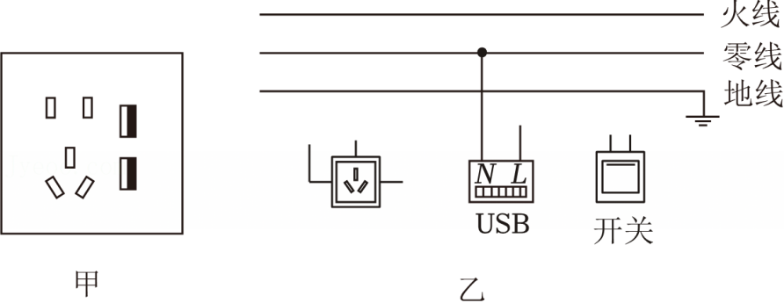

**四、实验与探究（17题5分，18题6分，19题7分，共18分）**

17．（5分）小明同学每天早上出门前都会对着镜子整理一下仪容仪表，他觉得简单的生活现象也蕴藏着丰富的物理知识，因此他和同学们一起设计实验来探究“平面镜成像的特点”，分析平面镜成像时，像的位置、大小跟物体的位置、大小有什么关系。

（1）为了便于观察，该实验最好在 　 　的环境中进行（选填“较亮”或“较暗”），在实验中用玻璃板代替平面镜，因为玻璃板透光，便于 　 　；

（2）实验中选取两支完全相同的蜡烛A和B，将点燃的蜡烛A放在玻璃板前，用蜡烛B与蜡烛A的像完全重合，这里用到了 　 　的实验方法；

（3）移去蜡烛B，并在其位置上放一个光屏，则光屏上 　 　（选填“能”或“不能”）承接到蜡烛A烛焰的像；

（4）保持蜡烛A的位置不动，将平面镜沿着MN截成两半，左边一半向后平移，右边一半向前平移，则 　 　。

A．两边玻璃各成一半的像，合起来是完整烛焰

B．两边都能成完整的像，左边的像变小，右边的像变大

C．两边都能成完整的像，且成像在不同位置

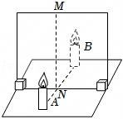

18．（6分）如图所示，小明对以下三个实验进行复习总结。

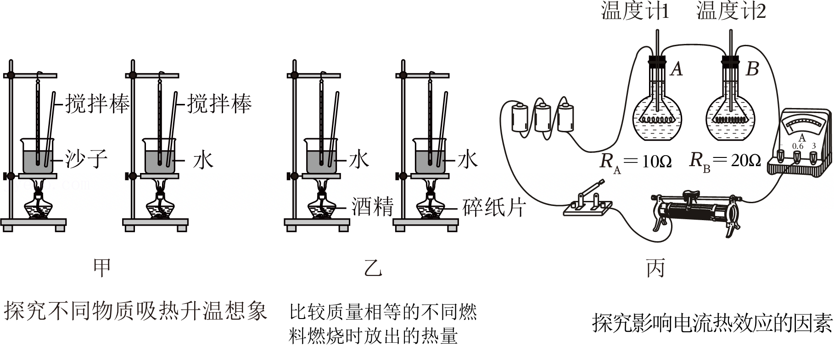

（1）甲实验中，不同物质吸收热量的多少是通过 　 　反映的。

（2）乙实验中，应在 　 　时记录水的末温，小明发现用碎纸片加热的烧杯水温升得快，这 　 　（选填“能”或“不能”）说明碎纸片的热值大。

（3）丙实验中，小明选用煤油而不用水，主要是因为煤油的 　 　比水的小，实验现象更明显；为了探究电热与电流的关系，除图示器材外，　 　（选填“需要”或“不需要”）添加秒表。

（4）下列说法正确的是 　 　。

A.甲实验中要控制酒精灯内的酒精质量相同

B.每个实验中盛被加热物质的容器不需要相同

C.三个实验都需要控制被加热物质的质量相等

D.三个实验都需要利用天平、秒表和温度计

19．（7分）小明在做“测量定值电阻的阻值”实验时，器材有：电源、开关、电压表、电流表、滑动变阻器（20Ω 1.5A）各一个，待测电阻R1、Rx，导线若干。

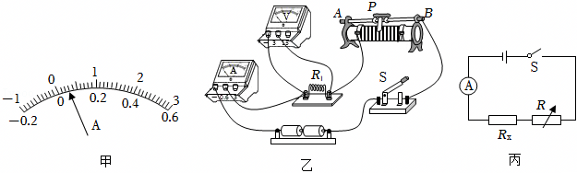

（1）连接电路前，小明发现电流表指针如图甲所示，产生该现象的原因：　 　。闭合开关前，应将滑动变阻器的滑片P置于 　 　（选填“A”或“B”）端。

（2）闭合开关后通过调节滑动变阻器获得了多组数据，记录在表格中。

|  |  |  |
| --- | --- | --- |
| 实验序号 | U/V | I/A |
| 1 | 1.2 | 0.12 |
| 2 | 2.0 | 0.20 |
| 3 | 2.6 | 0.25 |

①本实验的原理是 　 　。

②根据记录的实验数据可推断，实验1到3中滑动变阻器向 　 　（选填“A”或“B”）调节。实验中定值电阻R1的阻值为 　 　Ω（精确到0.1）。

（3）小华继续用图乙电路测量一段音箱线的电阻时，发现电压表示数始终很小。于是按照图丙的电路图重新连接电路，Rx为音箱线，R为电阻箱，电源电压不变。闭合开关，调节电阻箱接入电路的阻值，当阻值为6.6Ω时，电流表示数为0.4A；当阻值为13.6Ω时，电流表示数为0.2A。则音箱线电阻为 　 　Ω，电源电压为 　 　V。

**五、综合应用题（本题共2小题，共18分，其中20题9分，21题9分）**

20．（9分）如图甲为一款养生壶，额定电压为220V，最大容积为1L。其加热原理如图乙所示，R1、R2均是发热电阻。养生壶正常工作时，开关置于“1”为加热挡，电路中电流为4A；开关置于“2”为保温挡，保温功率为加热功率的。求：

（1）加热挡的电功率；

（2）电阻R1和R2的阻值。

（3）某次家庭电路中只有该养生壶在工作，将满壶水从20℃加热到100℃，若发热电阻R1产生的热量有80%被水吸收，则该过程消耗的电能是多少？[c水＝4.2×103J/（kg•℃）]

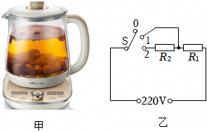

21．（9分）一场大雪使大地像铺上一张白色的棉被，家住北方的小军对雪产生了兴趣，他想测量雪的密度。如图所示，他找来一个棱长为10cm的正方体容器，先装满蓬松的雪，然后将雪平整地压紧为3cm厚的冰，当冰完全熔化后，水的深度为2.4cm。已知水的密度为1.0g/cm3。求：

（1）冰完全熔化成水后，水的体积。

（2）3cm厚的冰的质量。

（3）容器中蓬松的雪的密度。

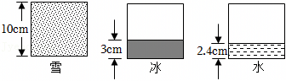

**2025年河南省郑州外国语学校中考物理模拟试卷（一）**

**参考答案与试题解析**

**一．选择题（共6小题）**

|  |  |  |  |  |  |  |
| --- | --- | --- | --- | --- | --- | --- |
| 题号 | 7 | 8 | 9 | 10 | 11 | 12 |
| 答案 | A | C | B | D | C | D |

**二．多选题（共2小题）**

|  |  |  |
| --- | --- | --- |
| 题号 | 13 | 14 |
| 答案 | AB | BD |

**一、填空题（本题共6小题，每空1分，共14分）**

1．（2分）如图所示，图甲中木条的长度为 　2.00　cm；图乙中温度计读数为 　﹣16　℃。

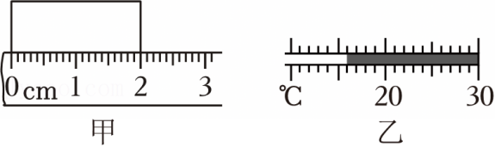

【答案】2.00；﹣16。

【分析】（1）刻度尺上最小的一格代表的长度是刻度尺的分度值，使用刻度尺测量物体长度之前，要明确其分度值；测量时要观察是否从0刻度线量起，起始端没从0开始，要以某一刻度当作“0”刻度，读出末端刻度值，减去前面的刻度值即为物体长度，注意刻度尺要估读到分度值的下一位；

（2）温度计的读数：首先确定零上还是零下，确定每一个大格和每一个小格各代表的示数，从小数字读向大数字。

【解答】解：刻度尺上1cm之间有10个小格，所以一个小格代表的长度是0.1cm，即此刻度尺的分度值为0.1cm＝1mm，物体左侧与0刻度线对齐，右侧所对刻度值为2.00cm，所以物体的长度为L＝2.00cm；

温度计上10℃之间有10个小格，一个小格代表1℃，所以此温度计的分度值为1℃，温度计的刻度从左向右越来越大，因此温度计的零刻度线在左侧，所以液柱的液面在零下，故示数为﹣16℃。

故答案为：2.00；﹣16。

2．（2分）如图甲所示是磁悬浮盆栽，其工作原理如图乙所示，电源电压不变，底座内部是电磁铁，盆栽下部有一个磁铁，通电后，盆栽利用同名磁极相互 　排斥　（选填“吸引”或“排斥”）的原理工作。当滑片P向右移动时，盆栽的悬浮高度会 　升高　（选填“升高”或“降低”）。

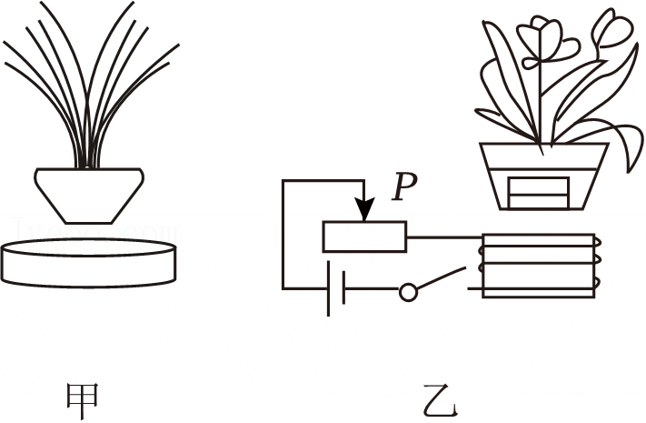

【答案】排斥；

升高。

【分析】①磁极间的作用规律：同名磁极相互排斥，异名磁极相互吸引；

②根据影响电磁铁磁性强弱的因素分析磁极的强弱变化，影响电磁铁磁性强弱的因素：电流大小、线圈匝数的多少、铁芯的有无。

【解答】解：①磁浮玩具稳定地“漂浮”起来，其利用的工作原理是同名磁极互相排斥；

②滑片P向右移动，滑动变阻器接入电路的电阻变小，总电阻变小，根据欧姆定律可知，电流变大，电磁铁磁性增强，可调高地盆栽悬浮高度。

故答案为：排斥；升高。

3．（3分）中国太空实验室“天宫”空间站全面建成。空间站采用氢氧燃料电池，是由于氢的 　热值　（填“热值”或“比热容”）较高，电池将燃料的化学能转化为 　电　能，驱动空间站内的设备运转；通讯系统利用 　电磁波　（填“超声波”“次声波”或“电磁波”），确保与地球保持实时通信和数据传输。

【答案】见试题解答内容

【分析】热值反映了所有能燃烧的物质的一种性质，反映了不同燃料在燃烧过程中，化学能转化为内能本领的大小，也就是说，热值是燃料本身的一种性质，它只与燃料的种类有关，与燃料的形态、质量、体积、是否完全燃烧、放出热值多少均没关系。

广播、电视、移动通信、卫星都是用电磁波传递信息的。

【解答】解：空间站采用氢氧燃料电池，是由于氢的热值较高，电池将燃料的化学能转化为电能，驱动空间站内的设备运转；通讯系统利用电磁波，确保与地球保持实时通信和数据传输。

故答案为：热值；电；电磁波。

4．（3分）“华龙一号”是我国自主三代核电技术，2024年11月20日23时50分，位于福建省漳州核电站1号机组汽轮发电机组首次核蒸汽冲转一次成功，它利用现行主流的核电站发电方式，通过可控的 　核裂变　（选填“核裂变”或“核聚变”）将核能转化为电能。太阳内部通过 　核聚变　（选填“核裂变”或“核聚变”）同样释放巨大的核能，太阳能属于 　一次　（选填“一次”或“二次”）能源。

【答案】核裂变；核聚变；一次

【分析】（1）核能的获取方式：核裂变和核聚变；

（2）一次能源指自然界可以直接取得的能源。

【解答】解：核电站发电方式，通过可控的核裂变将核能转化为电能；

太阳内部通过核聚变同样释放巨大的核能，太阳能属于一次能源。

故答案为：核裂变；核聚变；一次。

5．（2分）物理“创新”小组的同学们调查发现，雨雪天气里，汽车后视镜会变模糊，影响行车安全。同学们设计了给后视镜除雾、除霜的加热电路。如图是加热电路原理图，电源电压12V，加热电阻R1与R2阻值均为12Ω，电路低温挡除雾，高温挡除霜。当开关S闭合且S1　闭合　（选填“闭合”或“断开”）时，处于除霜模式；在除雾模式下，工作5分钟电路产生的热量为 　1800　J。

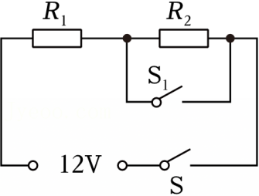

【答案】闭合；1800。

【分析】（1）根据除霜是高温挡，由图知，只闭合开关S时，两电阻串联；当开关S、S1都闭合时，R2被短路，只有R1工作，根据串联电路的电阻特点可知，串联电路中的总电阻大于任一分电阻，所以由P可知，电压一定时，电路的电阻越小，电功率越大，挡位越大，据此分析；

（2）除霜模式下，根据Wt得出3min消耗的电能；

【解答】解：（1）由图知，只闭合开关S时，两电阻串联；当开关S、S1都闭合时，R2被短路，只有R1工作，根据串联电路的电阻特点可知，串联电路中的总电阻大于任一分电阻，所以由P＝UI可知，电压一定时，电路的电阻越小，电功率越大，挡位越大，所以当开关S、S1都闭合时，电阻小，电功率大，处于高温挡，是除霜模式； （2）除雾模式，两个电阻串联，5min消耗的电能Wt5×60＝1800J。

故答案为：闭合；1800。

6．（2分）如图甲是小灯泡L和电阻R的电流随电压变化图像，将它们按图乙所示接入电路中，只闭合开关S，小灯泡的实际功率为1W，则此时小灯泡的电阻为　4　Ω；再闭合开关S1，此时电路中的总电功率是　1.4　W。

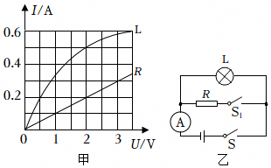

【答案】4；1.4。

【分析】（1）当闭合开关S、断开开关S1时，电路为L的简单电路，由甲图象读出当小灯泡的实际功率为1W时两端的电压（即为电源的电压）和通过的电流，利用欧姆定律求得灯泡的电阻；

（2）当再闭合开关S1时，灯泡与定值电阻R并联，电流表测干路电流，根据并联电路的电压特点可知R两端的电压，由甲图象可知此时通过R的电流，根据并联电路中各支路独立工作、互不影响可知通过灯泡L的电流不变，根据欧姆定律求出R的阻值，则通过R的电流即为电流表示数的变化量，进一步求出通过小灯泡L和电阻R的电流比，根据并联电路的电流特点求出干路电流，利用P＝UI求出此时电路消耗的总功率。

【解答】解：（1）当闭合开关S、断开开关S1时，电路为L的简单电路，由甲图象可知，当小灯泡的实际功率为1W时，灯泡两端的电压为2V即电源的电压U＝2V，通过灯泡的电流IL＝0.5A，

灯泡的电阻为4Ω；

（2）当再闭合开关S1时，灯泡与定值电阻R并联，电流表测干路电流，

因并联电路中各支路两端的电压相等，

所以，此时R两端的电压为2V，由图象可知IR＝0.2A，

因并联电路中各支路独立工作、互不影响，

所以，通过L的电流不变，故电流表示数变化0.2A；

因并联电路中干路电流等于各支路电流之和，

所以，干路电流表的示数：

I＝IL+IR＝0.5A+0.2A＝0.7A，

电路消耗的总功率：

P＝UI＝2V×0.7A＝1.4W。

故答案为：4；1.4。

**二、选择题（每题2分，共16分，13和14题为双选，全部选对得2分，选对但不全得1分，有选错得0分）**

7．（2分）如图所示，四个节气对应的物态变化吸热的是（　　）

A．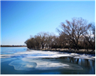惊蛰冰化水 B．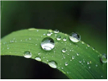立秋露珠形

C．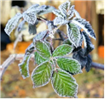立冬霜来降 D．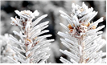大寒挂雾凇

【答案】A

【分析】（1）物质由气态直接变为固态叫凝华，物质由固态直接变为气态叫升华；由气态变为液态叫液化，由液态变为气态叫汽化；由固态变为液态叫熔化，由液态变为固态叫凝固；

（2）吸收热量的物态变化过程有：熔化、汽化和升华；放出热量的物体变化过程有：凝固、液化和凝华。

【解答】解：A．冰化成水，属于熔化现象，需要吸热，故A符合题意；

B．露是空气中的水蒸气遇冷液化形成的小水滴，需要放热，故B不符合题意；

C．霜是空气中的水蒸气凝华形成的固态小冰晶，需要放热，故C不符合题意；

D．“雾凇”是固态小冰晶，是水蒸气凝华形成的，属需要放热，故D不符合题意。

故选：A。

8．（2分）沈括在《梦溪笔谈》中记述到“若莺飞空中，其影随莺而移”，而在纸窗上开一个小孔使莺的影子呈现在室内纸屏上，却观察到“莺东则影西，莺西则影东”，则下列说法错误的是（　　）

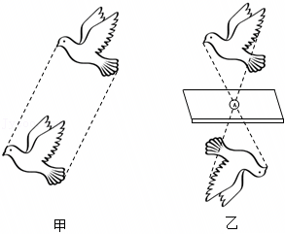

A．“莺东则影西，莺西则影东”描述的现象是小孔成像

B．图甲和图乙都可以用光的直线传播来解释

C．图甲所成的“影”一定比图乙所成的“影”大

D．小孔成像时，物左右移动时，其像的移动方向与其相反

【答案】C

【分析】光在同种均匀介质中是沿直线传播的；小孔成像成的倒立的实像；影子不是虚像，是光被不透明物体挡住后形成的一个阴影。

【解答】解：A、“莺东则影西，莺西则影东”描述的现象是小孔成像，故A正确；

B、图甲和图乙都可以用光的直线传播来解释，故B正确；

C、小孔成像成的像的大小与物体和像到孔的距离有关，是倒立的实像，图甲所成的“影”不一定比图乙所成的“影”大，故C错误；

D、利用光的直线传播可知，小孔成像时，物左右移动时，其像的移动方向与其相反，故D正确。

故选：C。

9．（2分）绿盛伙食团每周都有传统菜——油炸鸡腿，孩子们非常喜欢。师傅们将冰冻鸡腿先解冻，再放入沸腾的油锅中炸到表皮金黄，但里面的肉还比较鲜嫩。关于这个生活场景，下列相关说法正确的是（　　）

A．刚出锅的鸡腿烫嘴，因为它含有的热量多

B．相同条件下，油升温比水快，说明油的比热容小

C．考场里都闻到鸡腿香，说明加热后分子才会运动

D．如果改进火炉的效率，鸡腿可以吸收燃料放出的全部热量

【答案】B

【分析】（1）热量是一个过程量，不能说含有多少热量。

（2）相同条件下，质量和温度相同的水和油，油升温比水快，根据公式可知，油的比热容小，

（2）分子运动的快慢跟温度有关，温度越高，分子运动越剧烈。

（4）改进火炉的效率，燃料燃烧释放出来的热量也不会被鸡腿全部吸收。

【解答】解：A．热量是过程量，不能说含有多少热量，故A错误；

B．相同条件下，质量和温度相同的水和油，油升温比水快，根据公式可知，油的比热容小，故B正确；

C．一切物质的分子都在不停地做无规则运动，温度越高，热运动越剧烈，而不是加热后分子才会运动，故C错误；

D．即使改进火炉的效率，燃料燃烧释放出来的热量也不会被鸡腿全部吸收，故D错误。

故选：B。

10．（2分）如图为小明用可乐瓶制作的水火箭，其原理是打入可乐瓶的压缩空气使水从“火箭”尾部向下喷出，从而推动“火箭”飞向空中。下列分析错误的是（　　）

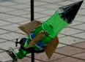

A．使用打气筒打气时能量转化与汽油机的压缩冲程相同

B．水火箭升空过程中能量转化过程与汽油机的做功冲程相同

C．升空过程中，瓶内气体的内能减少

D．水从水火箭中喷出相当于内燃机的排气冲程

【答案】D

【分析】工作过程中能量的转化：

①压缩冲程：机械能→内能；

②做功冲程：先是化学能→内能，再由内能→机械能。

当对物体做功时，机械能转化为物体的内能，物体的内能增大；当物体对外做功时，物体的内能转化为机械能，物体的内能减小。

【解答】解：A.使用打气筒打气时能量转化是机械能转化为内能，汽油机的压缩冲程能量转化是机械能转化为内能，即使用打气筒打气时能量转化与汽油机的压缩冲程相同，故A正确，不符合题意；

B.水火箭升空过程中能量转化是内能转化为机械能，水火箭升空过程中能量转化过程与汽油机的做功冲程相同，故B正确，不符合题意；

C.升空过程中内能转化为机械能，瓶内气体的内能减少，故C正确，不符合题意；

D.水从水火箭中喷出相当于内燃机的做功冲程，故D错误，符合题意；

故选：D。

11．（2分）下列有关电学的知识中，说法正确的是（　　）

A．使用试电笔辨别火线与零线时，手指千万不能碰到笔尾金属体

B．家庭电路中的保险丝熔断，则说明电路中出现了短路

C．在家庭电路中，用电器的开关要连接在火线和用电器之间

D．用电器的三脚插头也可以插入两孔插座使用

【答案】C

【分析】（1）使用试电笔时，手必须接触笔尾金属体，不能接触笔尖金属体；

（2）家庭电路中电流过大的原因可能是发生了短路，也可能是用电器的总功率过大；

（3）开关应该接在火线和用电器之间；

（4）用电器的三脚插头不可以插入两孔插座使用。

【解答】解：A、使用试电笔辨别火线与零线时，手指必须接触笔尾金属体，不能接触笔尖金属体，故A错误；

B、家庭电路中的保险丝熔断，则说明电路中可能出现了短路，也可能是用电器的总功率过大，故B错误；

C、在家庭电路中，用电器的开关要连接在火线和用电器之间，故C正确；

D、用电器的三脚插头不可以插入两孔插座使用，故D错误。

故选：C。

12．（2分）某直流电动机额定电压为220V，其线圈电阻为1Ω，正常工作时通过线圈的电流为20A，若电动机连续正常工作10min，下列判断正确的是（　　）

A．电动机的额定功率是44kW

B．电动机工作时因发热损失的电能为2.64×106J

C．电动机的效率约为89%

D．电动机获得机械能是2.4×106J

【答案】D

【分析】（1）根据P＝UI计算电动机的额定功率；

（2）根据W热＝Q＝I2Rt计算电动机工作时发热损失的电能；

（3）根据W总＝UIt计算电动机消耗的电能，根据W机械＝W总﹣W热得出电动机获得机械能，根据η100%得出电动机的效率。

【解答】解：A、电动机的额定功率P＝UI＝220V×20A＝4400W＝4.4kW，故A错误；

B、电动机工作时发热损失的电能为W热＝Q＝I2Rt＝（20A）2×1Ω×10×60s＝2.4×105J，故B错误；

CD、电动机消耗的电能W总＝UIt＝220V×20A×10×60s＝2.64×106J，

电动机获得机械能W机械＝W总﹣W热＝2.64×106J﹣2.4×105J＝2.4×106J，

电动机的效率η100%100%≈90.9%，

故C错误，D正确。

故选：D。

（多选）13．（2分）公路检查站的“地磅”可以检测货车是否超载。如图是某种地磅的工作原理图，滑片P可在竖直放置的电阻R上滑动，当货车质量增大时，由电表改装成的显示器的示数也增大。下列说法正确的是（　　）

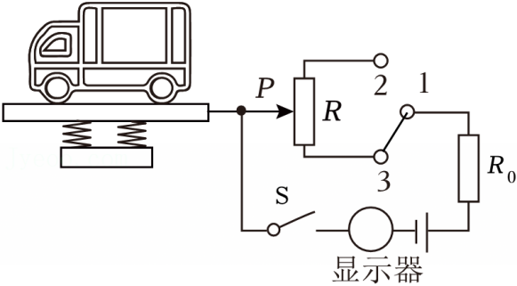

A．“显示器”由电流表改装而成，接线柱“1”应与“3”连接

B．若货车质量增大，则电阻R0两端电压增大

C．当无货车通过时，地磅表显示为零。则应将地磅表的零刻度线改装在原电表的零刻度线处

D．为了节约电能，电阻R0可以去掉

【答案】AB

【分析】（1）电流表应串联在电路中，电压表应并联在被测电路两端；串联电路中各电阻两端电压与对应的电阻成正比；

（2）滑动变阻器的工作原理：通过改变接入电路中的电阻线长度来改变电阻；

（3）当无货车通过时，滑动变阻器接入电路的电阻最大，电路中的电流最小，但不为零；

（4）当电源的正负极直接相连，会产生电源短路现象。

【解答】解：A、图中电表串联在电路中，所以该显示器由电流表改装而成，接线柱“1”与“3”连接，当货车质量增大时，滑片向下移动，变阻器接入电阻阻值变小，电路的总电阻变小，电流表示数变大，故A正确；

B、若货车质量增大，变阻器电阻减小，根据串联电路的电压与电阻的正比关系，变阻器R分得的电压减小，则电阻R0两端电压增大，故B正确；

C、当无货车通过时，滑动变阻器接入电路的电阻最大，电路中的电流最小，但不为零，即地磅表的零刻度线不是电流表的零刻度线，故C错误；

D、电阻R0不可以去掉，因为若去掉R0，则滑片在最下端时会造成电路发生短路，故D错误。

故选：AB。

（多选）14．（2分）如图所示，某型号投影电视机将传输过来的图像通过投影仪的镜头成像，并将所成的像投射到特制屏幕上。屏幕画面的大小可通过移动投影仪的前后位置来调节。下列说法正确的是（　　）

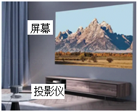

A．屏幕是人造光源

B．投影仪成倒立、放大的像

C．投影仪的成像规律与照相机的相同

D．屏幕上多彩的画面是由红、绿、蓝三种色光混合而成的

【答案】BD

【分析】（1）自身能发光的物体称为光源；

（2）当u＞2f，成倒立、缩小的实像，2f＞v＞f，应用于照相机和摄像机，

2f＞u＞f，成倒立、放大的实像，v＞2f，应用于幻灯机和投影仪；

（3）色光的三原色：红、绿、蓝。

【解答】解：A、屏幕不能发光，故不是人造光源，故A错误；

BC、根据投影仪的成像原理可知，2f＞u＞f，成倒立、放大的实像，而照相机是u＞2f成倒立缩小的实像，故二者成像原理不同，故B正确，C错误；

D、色光的三原色：红、绿、蓝，屏幕上多彩的画面是由红、绿、蓝三种色光混合而成的，故D正确。

故选：BD。

**三、作图题（每题2分，共4分）**

15．（2分）防溺水六不准中“不要到不熟悉的河边、池塘等地方下水游泳”，清澈的水看似很浅，实则很深，不明水情擅自下水容易发生溺水事故。在学习了物理之后，我们可以从物理的角度认识其中的原理，请在图中画出人眼看到池底A的大致光路图（A′是人眼看到的池底A的像）。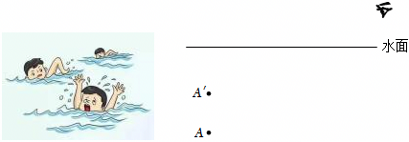

【答案】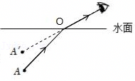

【分析】由于从池底反射的光经水面发生折射，折射光线远离法线偏折（向下偏折），当折射光线射入人眼，人凭光沿直线传播的感觉，认为池底A在折射光线的反向延长线上，人看到的是池底A的虚像。

【解答】解：连接眼睛和点A′与界面的交点即为入射点O，根据光从水中斜射入空气中时，折射角大于入射角，连接AO为入射光线，点O和眼睛为折射光线，如下图所示：

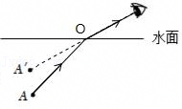

16．（2分）如图，甲为家用多功能面板，其中usb数据口和插座都由开关控制，请将图乙所示的原件接入家庭电路。

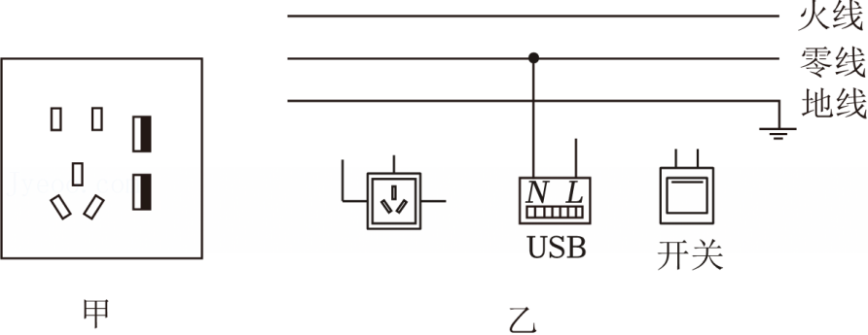

【答案】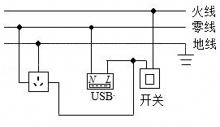

【分析】并联电路中各支路用电器互不影响，由此可知，三孔插座、USB接口的连接方式；根据开关作用确定其在电路中的位置；

三孔插座的接法：上孔接地线，左孔接零线，右孔接火线。

【解答】解：由题意可知，三孔插座和USB接口可以独立工作，即两者是并联的，而三孔插座和USB接口由总开关控制，说明开关应在干路上；为了保证用电安全，开关应接在火线上，三孔插座按“左零右火上接地”接线，如图所示：

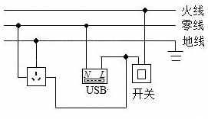

**四、实验与探究（17题5分，18题6分，19题7分，共18分）**

17．（5分）小明同学每天早上出门前都会对着镜子整理一下仪容仪表，他觉得简单的生活现象也蕴藏着丰富的物理知识，因此他和同学们一起设计实验来探究“平面镜成像的特点”，分析平面镜成像时，像的位置、大小跟物体的位置、大小有什么关系。

（1）为了便于观察，该实验最好在 　较暗　的环境中进行（选填“较亮”或“较暗”），在实验中用玻璃板代替平面镜，因为玻璃板透光，便于 　确定像的位置　；

（2）实验中选取两支完全相同的蜡烛A和B，将点燃的蜡烛A放在玻璃板前，用蜡烛B与蜡烛A的像完全重合，这里用到了 　等效替代　的实验方法；

（3）移去蜡烛B，并在其位置上放一个光屏，则光屏上 　不能　（选填“能”或“不能”）承接到蜡烛A烛焰的像；

（4）保持蜡烛A的位置不动，将平面镜沿着MN截成两半，左边一半向后平移，右边一半向前平移，则 　C　。

A．两边玻璃各成一半的像，合起来是完整烛焰

B．两边都能成完整的像，左边的像变小，右边的像变大

C．两边都能成完整的像，且成像在不同位置

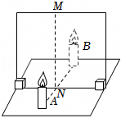

【答案】（1）较暗；确定像的位置；（2）等效替代；（3）不能；（4）C。

【分析】（1）进行平面镜成像实验时，物体和环境的对比度越大，物体越亮，物体在平面镜中成像越清晰，根据平面镜不能透光，只能反射光，不能确定出像的位置，而玻璃板不但反射光成像，还能透光看到玻璃板后面的蜡烛这一特点分析；

（2）在实验中为了便于研究像的特点与位置，用了两支相同的蜡烛，将另一支蜡烛放在像的位置与像进行比较，采用的是等效替代法；

（3）实像可以在光屏上承接到，而虚像则不能；

（4）根据平面镜成像的特点进行分析。

【解答】解：（1）点燃蜡烛，烛焰在明亮的环境中，烛焰和明亮环境对比度较小，成像不太清晰；烛焰在黑暗环境中，烛焰和黑暗环境的对比度大，成像更清晰；

在探究“平面镜成像的特点”时，用玻璃板代替平面镜的目的是 玻璃板不但反射光成像，还能透光看到玻璃板后面的蜡烛，便于观察到所成的像的位置与物体的位置有何关系；

（2）把一支点燃的蜡烛A竖直立在玻璃板前面，再拿一支外形完全相同的不点燃的蜡烛B，直到B与A的像完全重合，说明像与物大小相等，故这样操作的目的是：比较像与物的大小，这种确定像与物大小关系的方法是等效替代法；

（3）为探究平面镜所成的像是实像还是虚像，将蜡烛B移去，在相同位置上放上光屏，光屏不能承接到蜡烛A的像，说明平面镜所成的像是虚像；

（4）保持A的位置不动，将平面镜沿着MN截成两半，左边一半向后平移，右边一半向前平移，.两边都能成完整的像，且成像在不同位置，故C正确。

故答案为：（1）较暗；确定像的位置；（2）等效替代；（3）不能；（4）C。

18．（6分）如图所示，小明对以下三个实验进行复习总结。

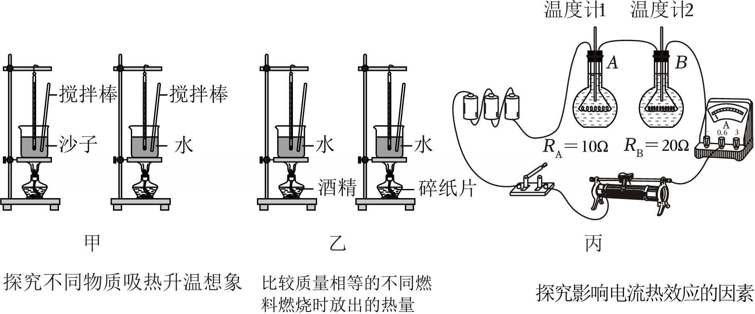

（1）甲实验中，不同物质吸收热量的多少是通过 　加热时间　反映的。

（2）乙实验中，应在 　燃料全部燃尽　时记录水的末温，小明发现用碎纸片加热的烧杯水温升得快，这 　不能　（选填“能”或“不能”）说明碎纸片的热值大。

（3）丙实验中，小明选用煤油而不用水，主要是因为煤油的 　比热容　比水的小，实验现象更明显；为了探究电热与电流的关系，除图示器材外，　需要　（选填“需要”或“不需要”）添加秒表。

（4）下列说法正确的是 　C　。

A.甲实验中要控制酒精灯内的酒精质量相同

B.每个实验中盛被加热物质的容器不需要相同

C.三个实验都需要控制被加热物质的质量相等

D.三个实验都需要利用天平、秒表和温度计

【答案】（1）加热时间；（2）燃料全部燃尽；不能；（3）比热容；需要；（4）C。

【分析】（1）我们使用相同的加热器通过加热时间的长短来比较吸热多少，这种方法叫转换法；

（2）比较不同燃料的燃烧值，应控制被加热液体的种类相同而燃料不同；质量相同的不同燃料完全燃烧释放的热量被相同质量的同种液体吸收，根据Δt＝ ，可以通过液体温度计示数变化来显示放出热量多少；

（3）研究电热与电流的关系时，需要控制电阻和通电时间相同；

（4）根据每个实验的原理，利用控制变量法和转换法分析。

【解答】解：（1）根据转换法可知，实验中通过加热时间的长短来比较吸热多少；

（2）比较不同燃料热值的实验中，应该在燃料全部燃尽时记录水的末温，通过温度计升高的示数来比较两种燃料的热值大小；

小明发现用碎纸片加热的烧杯水温升得快，说明相同时间内碎纸片燃烧放出的热量多，但相同时间内消耗燃料的质量关系未知，所以这并不能说明碎纸片的热值大；

（3）丙实验中，小明选用煤油而不用水，主要是因为煤油的比热容较小，吸收相同热量，温度变化大，便于观察实验现象；

为了探究电热与电流的关系，根据控制变量法可知，需要控制电阻和通电时间均相同，而电流不同；实验时需观察同一电阻通过不同电流时在相同时间内产生热量，所以需要通过移动变阻器的滑片改变电流，通过秒表测量时间，故需要用到秒表；

（4）A.甲实验中，需要用相同的酒精灯加热质量相同的不同物体，通过加热时间来反映吸收热量的多少，实验中不需要控制酒精灯中的酒精的质量相同，故A错误；

B.根据控制变量法可知，每个实验中盛被加热物质的容器需要相同，故B错误；

C.探究物质吸热升温情况时，需要控制被加热的物体的质量、初温相同；探究燃料放出热量与燃料种类的关系时，需要控制被加热的液体的质量和初温相同；探究电流热效应的影响因素时，需要控制烧瓶内的液体的质量相同，所以三个实验都需要控制被加热物质的质量相等，故C正确；

D.探究燃料放出热量与燃料种类的关系时，不需要秒表，故D错误；

故选：C。

故答案为：（1）加热时间；（2）燃料全部燃尽；不能；（3）比热容；需要；（4）C。

19．（7分）小明在做“测量定值电阻的阻值”实验时，器材有：电源、开关、电压表、电流表、滑动变阻器（20Ω 1.5A）各一个，待测电阻R1、Rx，导线若干。

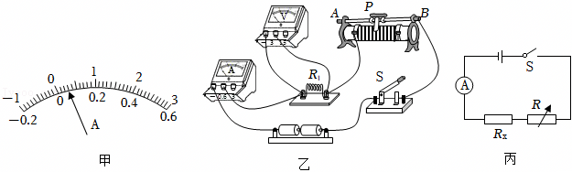

（1）连接电路前，小明发现电流表指针如图甲所示，产生该现象的原因：　电流表没有调零　。闭合开关前，应将滑动变阻器的滑片P置于 　B　（选填“A”或“B”）端。

（2）闭合开关后通过调节滑动变阻器获得了多组数据，记录在表格中。

|  |  |  |
| --- | --- | --- |
| 实验序号 | U/V | I/A |
| 1 | 1.2 | 0.12 |
| 2 | 2.0 | 0.20 |
| 3 | 2.6 | 0.25 |

①本实验的原理是 　R　。

②根据记录的实验数据可推断，实验1到3中滑动变阻器向 　A　（选填“A”或“B”）调节。实验中定值电阻R1的阻值为 　10.1　Ω（精确到0.1）。

（3）小华继续用图乙电路测量一段音箱线的电阻时，发现电压表示数始终很小。于是按照图丙的电路图重新连接电路，Rx为音箱线，R为电阻箱，电源电压不变。闭合开关，调节电阻箱接入电路的阻值，当阻值为6.6Ω时，电流表示数为0.4A；当阻值为13.6Ω时，电流表示数为0.2A。则音箱线电阻为 　0.4　Ω，电源电压为 　2.8　V。

【答案】（1）电流表没有调零；B；（2）①R；②A；10.1；（3）0.4；2.8

【分析】（1）电表使用前要调零；为了保护电路，闭合开关前，应将滑动变阻器位于电阻最大位置；

（2）伏安法测电阻的原理是欧姆定律，根据电流变化分析电阻大小变化；根据欧姆定律计算电阻取平均值；

（3）根据串联电路的特点和欧姆定律列方程计算。

【解答】解：（1）连接电路前，小明发现电流表指针如图甲所示不在零刻度，于是他将电流表指针调至零刻度。为了保护电路，闭合开关前，应将滑动变阻器的滑片P置于电阻最大的B端。

（2）伏安法测电阻的原理是R，根据电流变大，说明电阻变小，实验1到3中滑动变阻器向A调节；

实验中定值电阻R1的阻值R1110Ω，

R1210Ω，

R1310.4Ω，

则R110.1Ω，

（3）据串联电路的特点和欧姆定律知，U＝I（R+Rx）；

代入数据有：U＝ 0.4A×（6.6Ω+Rx）；

U＝ 0.2A×（13.6Ω+Rx）；

解得Rx＝0.4Ω；U＝2.8V；

故答案为：（1）电流表没有调零；B；（2）①R；②A；10.1；（3）0.4；2.8。

**五、综合应用题（本题共2小题，共18分，其中20题9分，21题9分）**

20．（9分）如图甲为一款养生壶，额定电压为220V，最大容积为1L。其加热原理如图乙所示，R1、R2均是发热电阻。养生壶正常工作时，开关置于“1”为加热挡，电路中电流为4A；开关置于“2”为保温挡，保温功率为加热功率的。求：

（1）加热挡的电功率；

（2）电阻R1和R2的阻值。

（3）某次家庭电路中只有该养生壶在工作，将满壶水从20℃加热到100℃，若发热电阻R1产生的热量有80%被水吸收，则该过程消耗的电能是多少？[c水＝4.2×103J/（kg•℃）]

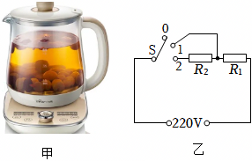

【答案】（1）加热挡的电功率为880W；

（2）电阻R1和R2的阻值分别为55Ω、495Ω；

（3）某次家庭电路中只有该养生壶在工作，将满壶水从20℃加热到100℃，若发热电阻R1产生的热量有80%被水吸收，则该过程消耗的电能是4.2×105J。

【分析】（1）据乙图可知，开关置于“1”时，只有R1接入电路，此时电路中的总电阻最小，根据可知，电功率最大，为加热挡，根据可知加热挡的电功率；

（2）根据欧姆定律可知R1的阻值；

当开关置于“2”电路为两电阻串联，此时电路中的总电阻最大，根据可知，电功率最小，为保温挡，已知保温功率为加热功率的，得出保温功率，根据可知此时电路的总电阻，根据电阻串联的特点得出R2的阻值；

（3）根据密度公式得出养生壶内水的质量，根据吸热公式得出将满壶水从20℃加热到100℃需要吸收的热量，根据效率公式得出养生壶消耗的电能。

【解答】解：

（1）据乙图可知，开关置于“1”时，只有R1接入电路，此时电路中的总电阻最小，根据可知，电功率最大，为加热挡，加热挡的电功率为

P热＝UI1＝220V×4A＝880W；

（2）R1的阻值为

，

当开关置于“2”电路为两电阻串联，此时电路中的总电阻最大，根据可知，电功率最小，为保温挡，已知保温功率为加热功率的，则保温功率为

，

此时电路的总电阻为

，

R2的阻值为

R2＝R总﹣R1＝550Ω﹣55Ω＝495Ω。

（3）养生壶内水的质量

，

将满壶水从20℃加热到100℃需要吸收的热量

，

养生壶消耗的电能

。

答：（1）加热挡的电功率为880W；

（2）电阻R1和R2的阻值分别为55Ω、495Ω；

（3）某次家庭电路中只有该养生壶在工作，将满壶水从20℃加热到100℃，若发热电阻R1产生的热量有80%被水吸收，则该过程消耗的电能是4.2×105J。

21．（9分）一场大雪使大地像铺上一张白色的棉被，家住北方的小军对雪产生了兴趣，他想测量雪的密度。如图所示，他找来一个棱长为10cm的正方体容器，先装满蓬松的雪，然后将雪平整地压紧为3cm厚的冰，当冰完全熔化后，水的深度为2.4cm。已知水的密度为1.0g/cm3。求：

（1）冰完全熔化成水后，水的体积。

（2）3cm厚的冰的质量。

（3）容器中蓬松的雪的密度。

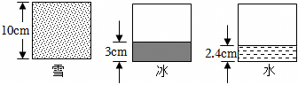

【答案】（1）冰完全熔化成水后，水的体积240cm3。

（2）3cm厚的冰的质量240g。

（3）容器中蓬松的雪的密度0.24g/cm3。

【分析】（1）容器中水的体积为：V＝Sh；

（2）根据密度公式计算水的质量；

（3）立方体容器中，雪的质量等于水的质量，计算出雪的体积，根据密度公式计算蓬松的雪的密度。

【解答】解：（1）容器的底面积：S＝L2＝（10cm）2＝100cm2；

水的体积为：；

（2）冰熔化成水后，质量不变，所以冰的质量：；

（3）雪的质量等于水的质量：m雪＝m水＝240g；

雪的体积为：；

蓬松的雪的密度为：。

答：（1）冰完全熔化成水后，水的体积240cm3。

（2）3cm厚的冰的质量240g。

（3）容器中蓬松的雪的密度0.24g/cm3。